Приобретайте только оригинальную продукцию!

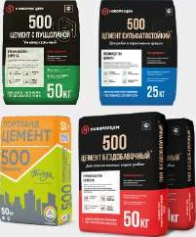
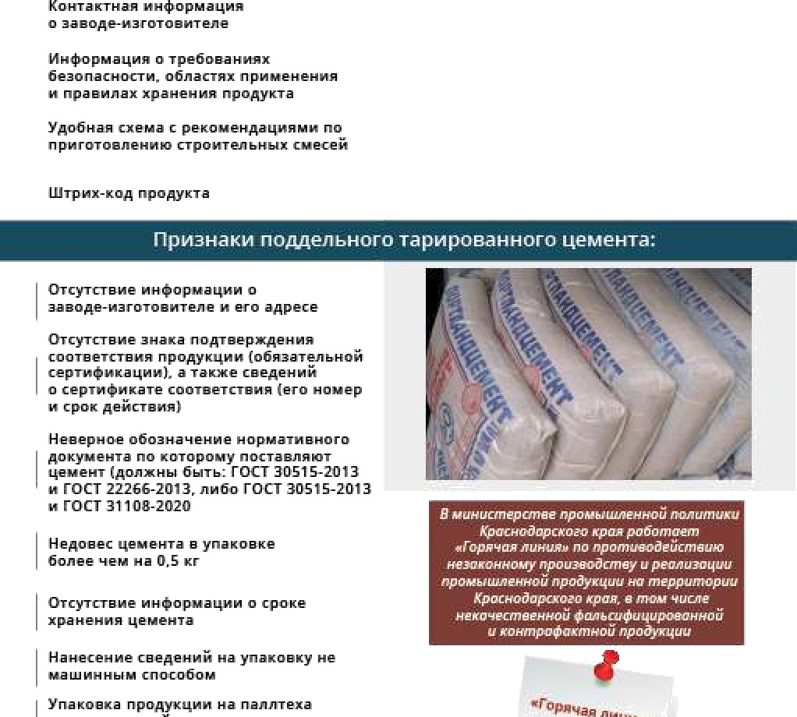
Логотип, зарегистрированный товарный знак завода-изготовителя
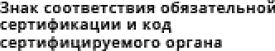
Наименование и марка цемента с указанием ГОСТов

